HX5397 Scheda creata il 15 aprile 2022; Ultimo aggiornamento: 4 agosto 2026
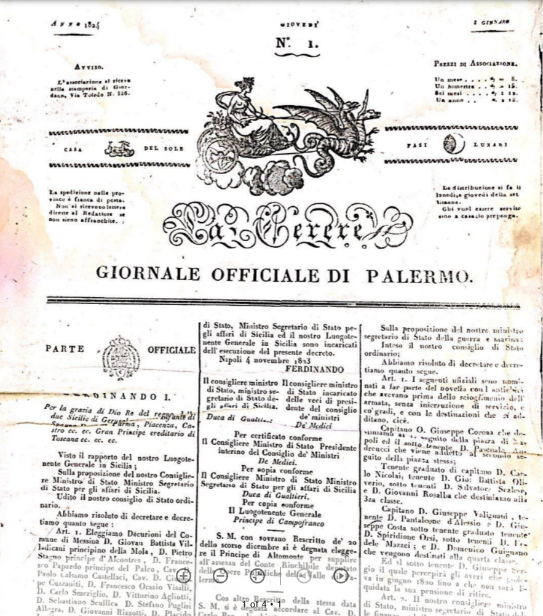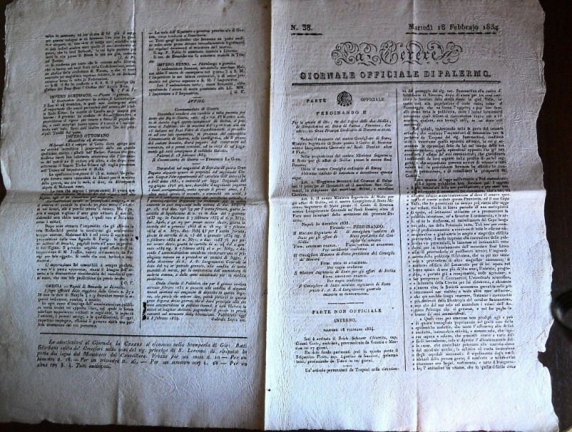

Descrizione storico-bibliografica
*Giornale politico e letterario di Palermo. - N. 1 (1 gennaio 1810)-n. 117 (23 marzo 1812). - Palermo : stamp. Reale, 1810-1812. – 3 volumi ; 30 cm. ((Settimanale. - IEI0105861

*Periodico di Sicilia. - N. 1 (13 aprile 1812)-n. 52 (1813). - Palermo : [s.n.], 1812-1813 (Palermo : Gagliani). – 1 volume ; 22 cm. ((Bisettimanale. - Il formato varia. - IEI0104029

*Giornale di Palermo : foglio ministeriale. - N. 1 (1 luglio 1813) -n. 61 (12 luglio 1820). - Palermo : stamp. Reale, 1813-1820. – 7 volumi : 34 cm. ((Bisettimanale; poi trisettimanale. - Poi ha il complemento del titolo: foglio letterario; da luglio 1814 perde il complemento del titolo. - Il formato varia. - IEI0105705
Copia digitale: 1819

*Giornale constituzionale. - [Palermo] : [Francesco Abbate], 1813-[1814?]. – 2 volumi ; 19 cm. ((Mensile?. - Descrizione basata su: n. 2 (settembre 1813). - CAT0049041

*Giornale costituzionale di Palermo. - N. 1 (1 novembre 1820)-n. 59 (25 marzo 1821). - Palermo : tip. G.B. Giordano, 1820-1821. – 1 volume ; 30 cm. ((Trisettimanale. - IEI0105401
Copia digitale: 1820; 1821

*Giornale di Palermo. - N. 63 (30 marzo 1821)-n. 24 (24 marzo 1823). - Palermo : tip. G. Battista Giordano, 1821-1823. – 3 volumi ; 34 cm. ((Trisettimanale. - IEI0105707
Copia digitale: 1821; 1822; 1823

La *Cerere : giornale officiale di Palermo. - N. 1 (27 marzo 1823)-5 gennaio 1848. - Palermo : tip. G. B. Giordano, 1823-1848. – 26 volumi ; 45 cm. ((Bisettimanale. - Redattore Antonio Scaduti. - IEI0104843
Copia digitale: 1824-1825; 1836; 1838-1848

Soggetto: Palermo – 1810-1848; Sicilia – 1810-1848

Volumi disponibili in rete
1819; 1820; 1821; 1822; 1823; 1824-1825; 1836; 1838-1848

Informazioni storico-bibliografiche
Gazzetta ufficiale del governo borbonico, può essere considerata una delle principali fonti per alcuni capitoli della storia della città di Palermo e di altri centri dell’isola. La pubblicazione, al cui interno si trovano infatti numerosissime notizie relative a resoconti dei viaggi per le corti europee, patrocini per le fondazioni di enti benefici o culturali, ricerche archeologiche promosse dal Governo, apparve con questa testata il 27 marzo 1823, in sostituzione di un altro periodico del medesimo genere: il «Giornale di Palermo», che aveva però il taglio più rigoroso di un vero e proprio bollettino giuridico. La scelta del nuovo nome principale della testata fu un omaggio all’isola e agli autonomisti, che vennero blanditi opportunamente nell’orgoglio: «... l’aggiunzione del titolo “La Cerere” giova a rammentare alle altre Nazioni, che questo foglio appartiene al Paese, dove si svilupparono i primi germi della coltura, e della civilizzazione; come a noi stessi l’obbligo che c’impone la nostra origine di secondare, con tutti gli sforzi del genio, e della volontà, la predilezione, con cui la Natura non lascia tuttavia di distinguere questo suolo felice». Come logo venne scelta la Cerere siciliana a cavallo di una biga guidata da due serpenti alati e con la trinacria nelle ruote. Il nuovo assetto tipografico, curato come il precedente dalla tipografia di Giovan Battista Giordano in via Rua Formaggi 10 a Palermo, era in folio di 4 facciate a cui si aggiungevano saltuariamente supplementi di un foglio e due facciate. La ripartizione delle materie prevedeva secondo il progetto iniziale, nella prassi poi variato, che vi fossero due grandi classi, come vengono chiamate, «le cose interne» e quelle «per l’estere». Le prime sarebbero state divise in 11 rubriche: Atti officiali, Notizie interne, Corti e Tribunali di Giustizia, Notizie tipografiche, Necrologia, Varietà di amena letteratura, Notizie di commercio, Estrazioni della lotteria, Avvisi giudiziari e particolari, Logogrifi e sciarade, e, infine, Teatro. La seconda parte includeva altre 7 rubriche: Notizie estere, Cenni sugli articoli scientifici e letterari tratti da altri periodici, Libri nuovi, Invenzioni e scoperte, «aggiungendosi a tali articoli qualche considerazione sopra di quelle nuove scoperte, che sarebbero utili, ed adattabili alla Sicilia», Varietà, Mode, Teatri. Erano infine programmate due uscite settimanali, il lunedì e il giovedì. Nel 1831 cambierà grafica, con la preferenza per due grandi colonne, aumenterà anche il numero di pagine e la frequenza di uscita, così, ad esempio, dai 104 numeri nel 1830 si passerà ai 291 dell’anno seguente. Il foglio si interromperà emblematicamente nel 1847, alle soglie del nuovo e più fragoroso episodio rivoluzionario. https://digitalibrary-saassipa.cultura.gov.it/entities/journalfonds/4f94737d-b4eb-4c34-9062-67c25a823bc6.

Note e riferimenti bibliografici
*PIERFRANCESCO PALAZZOTTO Cronache d’arte ne «La Cerere» di Palermo (1823-1847)

*XVIII Congresso Sociale di Palermo 307 SL GIORNALE ...

